EL LABORATORIO SECRETO DE PAPÁ RATÓN
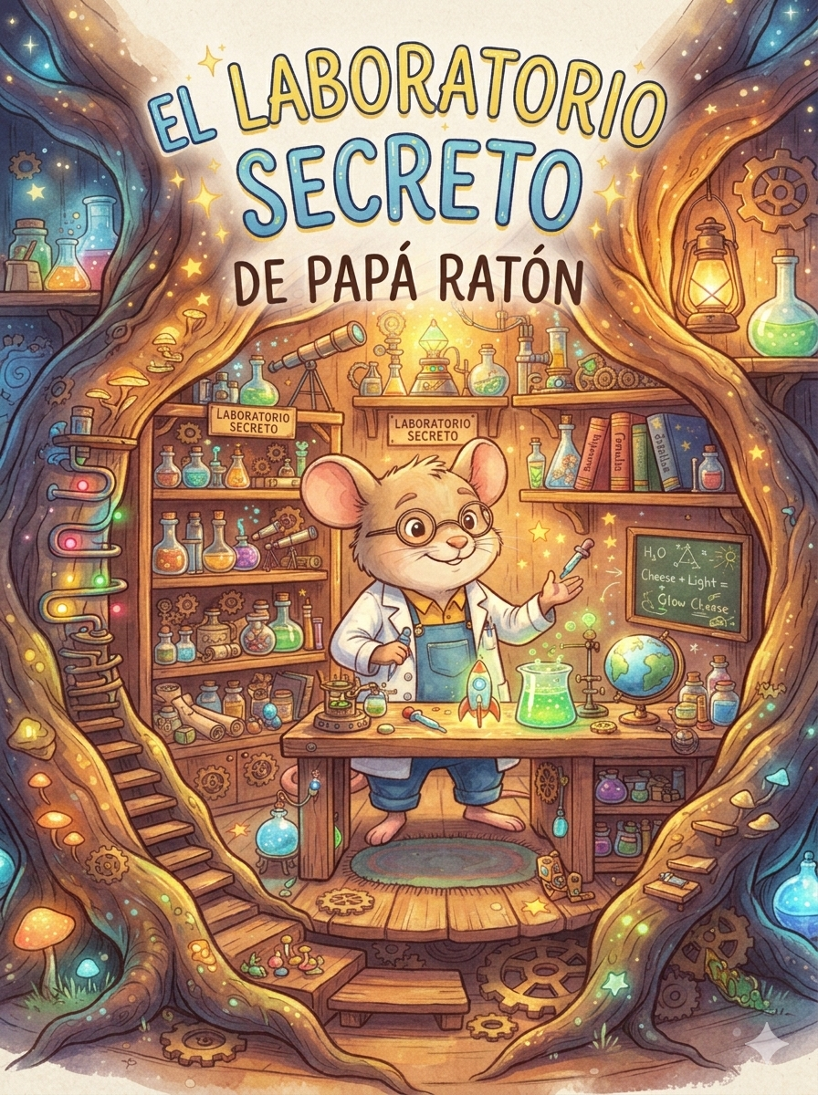

Página 1
Papá Ratón es el científico más genial del mundo. Siempre inventa los mejores juegos, corre a gran velocidad por la madriguera y nos comparte de sus deliciosos quesos. ¡Su energía es como un experimento perfecto!

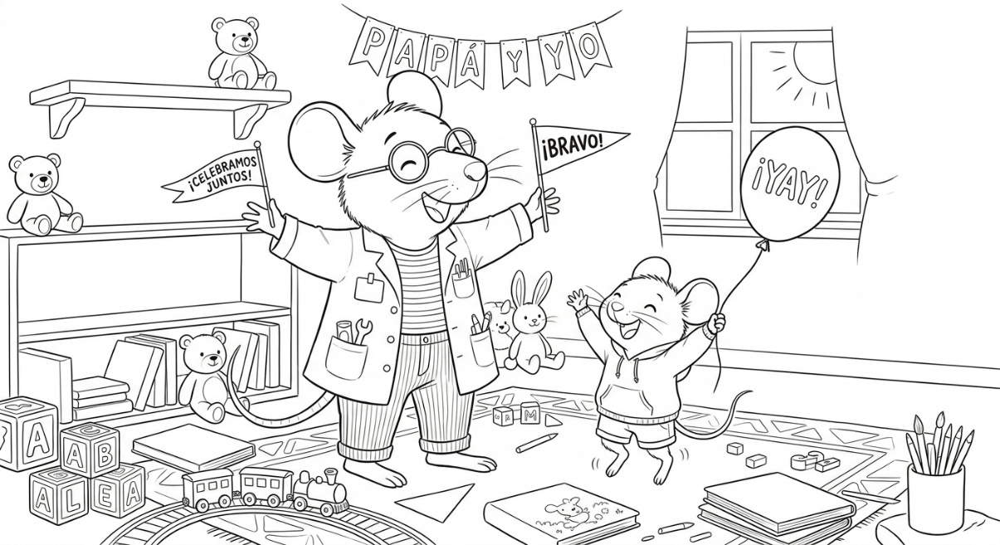

Página 2
Un día, noté que Papá Ratón ya no quería jugar. Dentro de su pancita hay un Laboratorio Secreto (su estómago) que procesa todo lo que come, pero algo estaba saliendo mal.
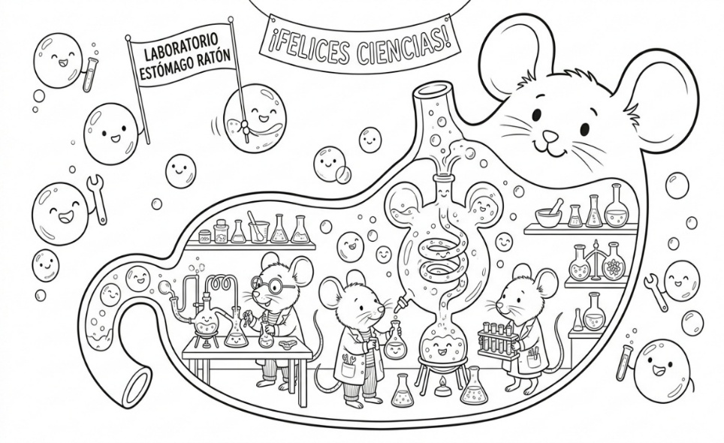
- Página 3
Resulta que unos químicos traviesos llamados "Salerón" y "Chatarrino" se habían metido al laboratorio. Estaban mezclando ingredientes prohibidos que causaban un fuego molesto en las paredes del laboratorio.

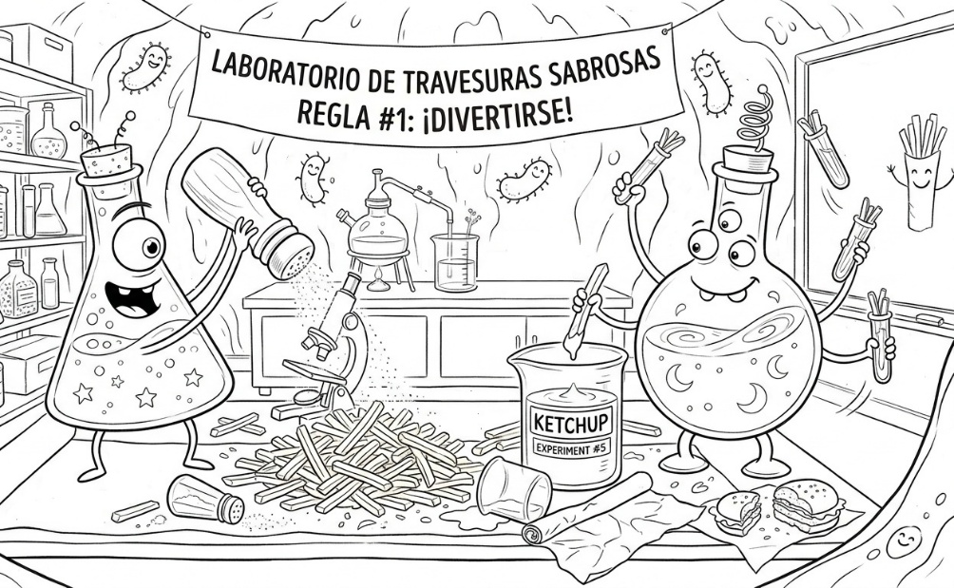
Página 4
Papá Ratón sentía que su pancita quemaba, pero decía: "No pasa nada, soy un ratón fuerte, ya pasará". Él no sabía que si dejas que los químicos malos sigan mezclándose, pueden dañar el laboratorio para siempre.
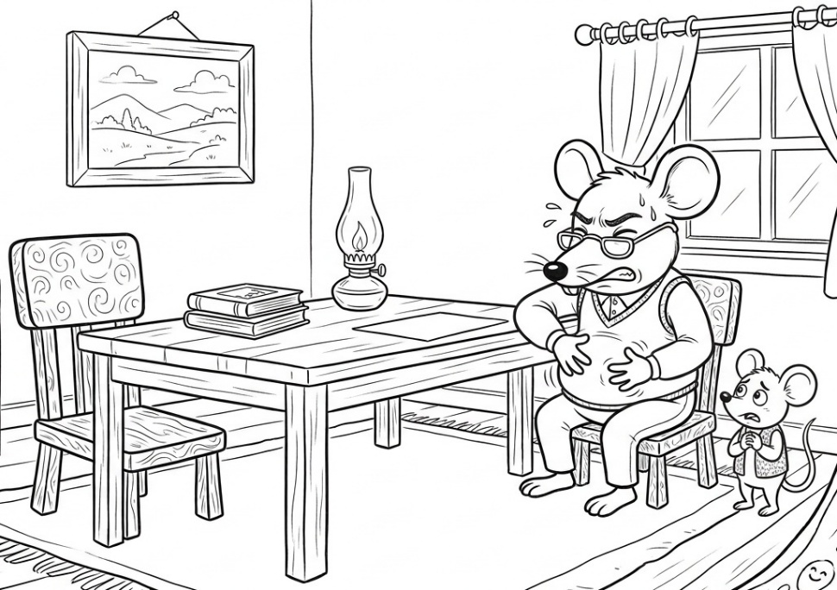

- Página 5
- El pequeño ratoncito salió corriendo a contarle a mamá para pedir ayuda al "Gran Supervisor de Laboratorios": ¡el doctor! Él es el único científico experto con los instrumentos necesarios para revisar los muros de la pancita a tiempo.
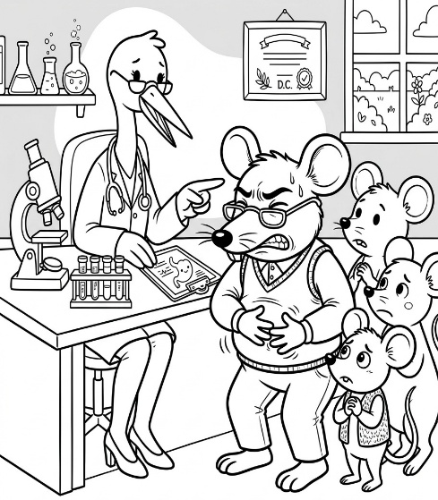

Página 6
- Llevamos a Papá Ratón a la revisión. La doctora nos explicó que ir al médico cuando la pancita duele seguido es la mejor regla de seguridad. ¡Detectar los errores en el laboratorio a tiempo evita que sus muros se rompan!

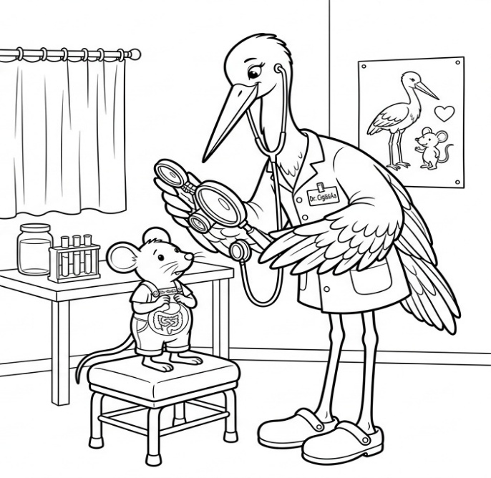

Página 7
- La doctora usó sus aparatos mágicos, neutralizó los químicos malos y limpió el laboratorio de Papá. Luego, nos dio una receta con la fórmula secreta de los "Súper alimentos Naturales".
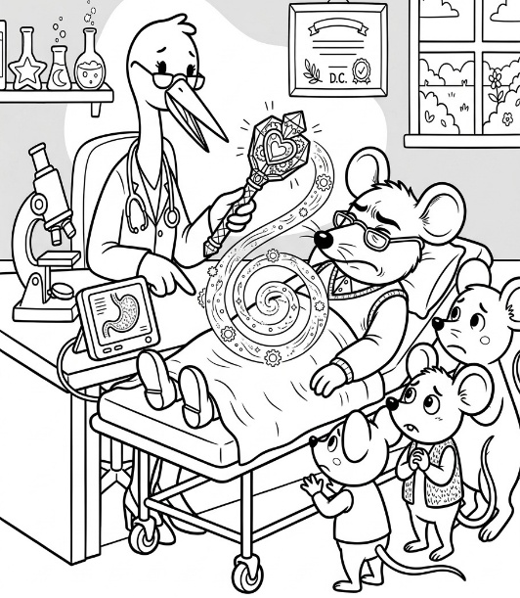

Página 8
¡La nueva fórmula era deliciosa! Consistía en agregar al laboratorio muchas frutas frescas, verduras verdes, usar muy poca sal y limpiar todo con mucha agua pura. ¡Los muros de la pancita de papá se volvieron más fuertes y sanos!
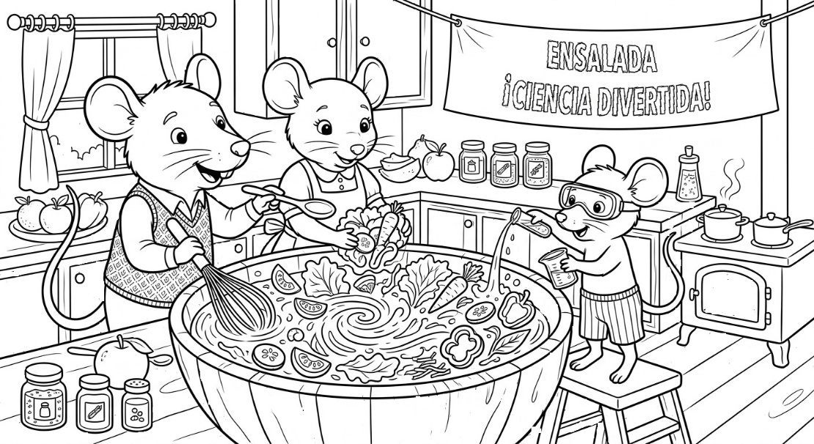

Página 9
- Ahora, en nuestra madriguera sabemos que escuchar las alarmas de nuestro cuerpo y visitar al doctor mantiene el Laboratorio de Papá funcionando al cien por ciento. ¡A seguir inventando momentos felices!

